**RESUMEN CASO**

**JUZGADO DIECIOCHO LABORAL DEL CIRCUITO DE CALI**

[sslabcali@cendoj.ramajudicial.gov.co](mailto:sslabcali@cendoj.ramajudicial.gov.co)

[**j18lccali@cendoj.ramajudicial.gov.co**](mailto:j18lccali@cendoj.ramajudicial.gov.co)

DEMANDANTE:EDILIA ROJAS HURTADO

DEMANDADO: COLPENSIONES S.A Y OTROS

RAD:2023-00363

CASE:17047

COMPAÑIA:ALLIANZ SEGUROS DE VIDA S.A

CONTINGENCIAS: REMOTA

* **Antecedentes demanda laboral:**
* La señora Edilia Rojas Hurtado inició sus cotizaciones en el RPM el 01/10/2000 como consecuencia de una información errada
* Se afilió al RAIS, concretamente a la AP COLFONDOS S.A.
* Los asesores de la afp no le bindaron una información necesaria, clara y por escrito de la proyección pensional para identificar las ventajas y desventajas de cada régimen
* Igualmente, omitieron indicarle el derecho al retracto.
* A la fecha, COLFONDOS S.A. no ha brindado ningún tipo de información con relación a su expectativa pensional.
* El 23 de junio de 2023 solicitó a COLFONDOSS S.A. y a COLPENSIONES autorizar su traslado al RPM y afiliación al mismo, petición que fue resuelta negativamente.

Pretensiones:

1. Declarar la ineficacia de la afiliacion que efectuo la demandante al regimen de ahorro individual con solidaridad
2. Traslado de fondo pensional y el pago de costas y agencias en derecho.

* **Antecedentes procesales:**
* El día 29 septiembre 2023 se llevaron a cabo las audiencias preceptuadas en los artículos 77 y 80 del CPTSS.

Audiencia del art. 77 del CPTSS:

1. Conciliación: Se declaró fracasada ante la ausencia de ánimo conciliatorio.
2. Decisión de excepciones previas: No se formularon excepciones previas.
3. Saneamiento del litigio: No se avizoró ninguna irregularidad que nulitara lo actuado.
4. Fijación del litigio.
5. Decreto de pruebas: Se negó el interrogatorio de parte solicitado por ALLIANZ SEGUROS DE VIDA S.A. para el representante de Colfondos. Las demás pruebas solicitadas se decretaron tanto por la parte activa y pasiva.

Audiencia del art. 80 del CPTSS:

1. Práctica de pruebas: las partes desistieron de interrogatorio de parte
2. Alegatos de conclusión: El Juez concedió el término de dos minutos para rendir las alegaciones finales.
3. Sentencia de 1ra Instancia:
4. Declarar no probadas las excepciones de mérito formuladas por PORVENIR, COLFONDOS Y COLPENSIONES
5. Declarar probada la excepción de oficio de falta de cobertura material de la póliza de seguro previsional en favor de ALLIANZ SEGUROS DE VIDA S.A.
6. Declara la ineficacia del traslado de la demandante
7. Condenar a COLFONDOS S.A. para que en el término de 30 días traslade todos los valores que hubiese recibido por parte de afiliación de la demandante
8. Condenar a PORVENIR S.A. para que en el término de 30 días traslade a COLPENSIONES todos los valores que hubiese recibido de la demandante mientras estuvo afiliada
9. Ordenar a COLFONDOS Y PORVENIR informar a la demandante dentro del 30 días la fecha y capital que trasladan a COLPENSIONES, y deberán ser discriminado
10. Ordenar a COLPENSIONES para que una vez realizar os traslados, dentro de los 2 meses acepte el traslado de la demandante sin solución de continuidad, y proceda a actualizar HL
11. Absolver a la llamada en garantía ALLIANZ SEGUROS DE VIDA S.A. de las pretensiones efectuado por COLFONDOS
12. Condenar en costas a PORVENIR, COLFONDOS Y COLPENSIONES como parte vencida en favor de la demandante las cuales se liquidarán y en los términos del artículo 365 y 366 del CGP ... se señala como agencia en derecho UN SMLMV
13. Condenar en costas a COLFONDOS S.A. como parte vencida en juicio y en favor de ALLIANZ SEGUROS DE VIDA S.A. las cuales se liquidarán y en los términos del artículo 365 y 366 del CGP ... se señala como agencia en derecho UN SMLMV
14. Absolver de la condena en costas a ALLIANZ SEGUROS DE VIDA S.A.
15. Los apoderados de PORVENIR S.A., COLFONDOS S.A. y COLPENSIONES interpusieron recurso de apelación contra la sentencia. Por ser sustentado en debida forma. La Juez concedió la alzada y solicitó la remisión del expediente al HTS de Cali- Sala Laboral.

* Auto Interlocutorio No. 660 de fecha 3 de noviembre de 2023, notificado en Estado y Fijado en Traslado 7 de noviembre de 2023 - la Sala Laboral del Tribunal Superior de Cali resuelve:

1. ADMITIR el recurso de apelación y el grado jurisdiccional de consulta en el proceso de la referencia.
2. CORRASE TRASLADO a las partes para alegar por escrito por el término común de cinco (5) días.

* FALLO 2DA INSTANCIA FAVORABLE - La Sala Cuarta de Decisión Laboral del Tribunal Superior del Distrito Judicial de Cali, RESUELVE:

1. CONFIRMAR la sentencia 200 del 29 de septiembre de 2023, proferida por el JUZGADO DIECIOCHO LABORAL DEL CIRCUITO DE CALI.
2. COSTAS en esta instancia a cargo de COLPENSIONES, COLFONDOS S.A. y PORVENIR S.A. en favor de la demandante.
3. Se fijan como agencias en derecho un valor de un salario mínimo legal mensual vigente (1 SMLMV). Sin costas por la consulta. Las costas impuestas serán liquidadas conforme el Art. 366 del C.G.P
4. NOTIFIQUESE esta decisión por EDICTO.

* SE NIEGA RECURSO CASACIÓN

1. NEGAR por improcedente el recurso extraordinario de casación interpuesto por la apoderada judicial de COLFONDOS S.A. PENSIONES Y CESANTÍAS, contra la sentencia 409 del 19 de diciembre de 2023, proferida por la Sala Tercera de Decisión Laboral del Tribunal Superior del Distrito Judicial de Cali.
2. Ejecutoriado el presente auto, remítase el expediente a origen para lo de su competencia

* 5 DE JUNIO DE 2024 AUTO DE SUSTANCIACIÓN No. 935:

1. OBEDÉZCASE Y CÚMPLASE, lo resuelto por el superior, quien CONFIRMÓ la apelada Sentencia de Primera Instancia.
2. LIQUÍDENSE por Secretaría las costas procesales.

* 17 DE JUNIO DE 2024 SOLICITUD DE PROCESO EJECUTIVO

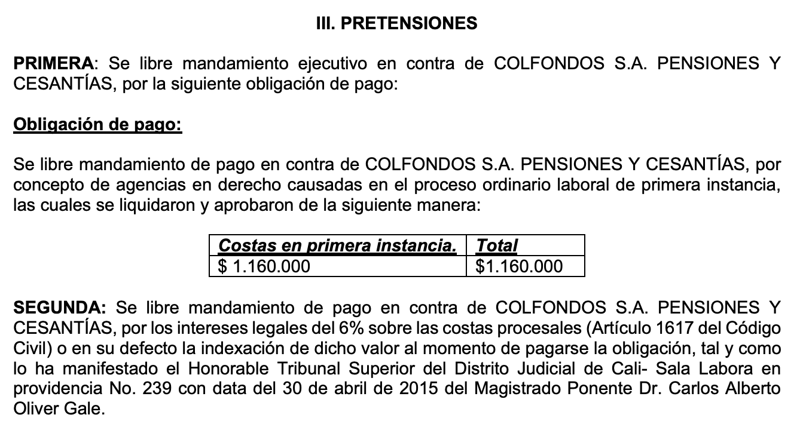



* Auto Interlocutorio No.01896 de fecha 26 de junio de 2024, notificado en estado hoy 27 de junio de 2024:

1. LIBRAR MANDAMIENTO DE PAGO por la vía ejecutiva en contra de COLFONDOS S.A. PENSIONES Y CESANTÍAS, a favor de ALLIANZ SEGUROS DE VIDA S.A., así:

a) Por la suma de UN MILLÓN CIENTO SESENTA MIL PESOS M/CTE. ($1.160.000,00) por concepto de costas del proceso ordinario.

b) Por las costas que se causen en el presente proceso.

1. ABSTENERSE de librar mandamiento de pago por concepto de intereses de mora a la máxima tasa legal vigente, por las razones expuestas en la parte motiva de esta providencia.
2. DECRETASE el embargo y retención de dineros de propiedad de COLFONDOS S.A. PENSIONES Y CESANTÍAS, en las cuentas Corrientes o de Ahorros que exista en las siguientes entidades financieras: BANCO SCOTIABANK COLPATRIA S.A., BANCO DAVIVIENDA S.A., BANCO BBVA COLOMBIA, BANCO GNB SUDAMERIS y BANCOLOMBIA. Una vez en firme la liquidación del crédito se procederá a librar paulatinamente los oficios de embargo a fin de perfeccionar esta medida.
3. NOTIFÍQUESE personalmente el presente proveído a COLFONDOS S.A. PENSIONES Y CESANTÍAS, conforme lo dispone el artículo 108 del C.P.T y la S.S, para que dentro del término de CINCO (05) días pague la obligación y DIEZ (10) días proponga las excepciones a que crea tener derecho, conforme lo preceptúan los artículos 431 y 442 del C.G.P. Código General del Proceso.

* Auto de Sustanciación No. 01310 de fecha 30 de julio de 2024, notificado en estado hoy 31 de julio de 2024, por medio del cual el Juzgado Dieciocho Laboral del Circuito de Cali resuelve:

1. PONER EN CONOCIMIENTO de la parte actora, la existencia del depósito judicial No. 469030003084812 de fecha 18/07/2024, por la suma de $2.320.000,00 constituido por COLFONDOS S.A. por valor de costas procesales.
2. PONER EN CONOCIMIENTO de la llamada en garantía ALLIANZ SEGUROS DE VIDA S.A. la existencia del depósito judicial No. 469030003084813 de fecha 18/07/2024, por la suma de $1.160.000,00 constituido por COLFONDOS S.A. por valor de costas procesales

* EL 31 DE JULIO DE 2024 descorrimos traslado de excepciones así:

* Auto Interlocutorio No. 02344 de fecha 1 de agosto de 2024, notificado en estado 2 de agosto de 2024, resuelve:

1. SEÑALAR el día VIERNES TREINTA (30) DE AGOSTO DEL AÑO DOS MIL VEINTICUATRO (2024) a la UNA Y CINCUENTA DE LA TARDE (01:50 P.M.). Como fecha y hora para llevar a cabo la audiencia en al que se resolverán las excepciones propuestas por la parte ejecutada
2. DECLARAR el pago parcial de la obligación, por concepto de costas ordenadas en primera y segunda instancia, a cargo de la entidad ejecutada COLFONDOS S.A.
3. ORDENAR la entrega del título judicial No. 469030003084813 del 18 de julio de 2024, por la suma de $1.160.000,00 por COLFONDOS S.A., por concepto de costas del proceso ordinario, a la parte ejecutante ALLIANZ SEGUROS DE VIDA S.A. NIT 860027404 – 1.
4. REQUERIR a ALLIANZ SEGUROS DE VIDA S.A. Nit 860027404 – 1, para que allegue la certificación bancaria correspondiente a fin de dar cumplimiento a lo dispuesto en el numeral anterior.

* Auto de Sustanciación No. 01355 de fecha 5 de agosto de 2024, notificado en estado 6 de agosto de 2024, resuelve:

1. ORDENAR la entrega del título judicial No. 469030003084812, por la suma de DOS MILLONES TRESCIENTOS VEINTE MIL PESOS M/CTE ($2.320.000,00), consignado por la entidad demandada COLFONDOS S.A., por concepto de las costas del proceso ordinario, al Dr. RODRIGO CID ALARCÓN LOTERO, identificado con C.C. No. 16478542 y T.P. No. 73019 del C. S. de la Judicatura.
2. ARCHÍVESE nuevamente el presente proceso, previas las anotaciones en el Sistema de Gestión Judicial Justicia XXI.

* 9 de agosto de 2024 se solicitó al Despacho realizar el pago del título. judicial No. 469030003084813 por valor de $1.160.000 a favor de mi prohijada, con abono a la cuenta corriente No. 03164493748 de la entidad Bancolombia de titularidad de ALLIANZ SEGUROS DE VIDA S.A., por consiguiente, aporto la respectiva certificación bancaria.
* 15 de agosto de 2024 se pone en conocimiento de la parte actora, la existencia de los siguientes depósitos judiciales: No. 469030003095855 de fecha 09/08/2024, por la suma de $2.320.000,00, constituido por PORVENIR S.A. y No. 469030003096597 de fecha 13/08/2024, por la suma de $2.320.000,00, constituido por COLPENSIONES, por valor de costas procesales.
* Auto de Sustanciación No. 01439 de fecha 21 de agosto de 2024, notificado en estado hoy 22 de agosto de 2024, resuelve:

1. ORDENAR la entrega del título judicial No. 469030003095855, por la suma de DOS MILLONES TRESCIENTOS VEINTE MIL PESOS M/CTE ($2.320.000,00), consignado por la entidad demandada PORVENIR S.A., por concepto de las costas del proceso ordinario, al Dr. RODRIGO CID ALARCÓN LOTERO, identificado con C.C. No. 16478542 y T.P. No. 73019 del C. S. de la Judicatura.
2. ORDENAR la entrega del título judicial No. 469030003096597, por la suma de DOS MILLONES TRESCIENTOS VEINTE MIL PESOS M/CTE ($2.320.000,00), consignado por la entidad demandada COLPENSIONES, por concepto de las costas del proceso ordinario, al Dr. RODRIGO CID ALARCÓN LOTERO, identificado con C.C. No. 16478542 y T.P. No. 73019 del C. S. de la Judicatura.
3. ARCHÍVESE nuevamente el presente proceso, previas las anotaciones en el Sistema de Gestión Judicial Justicia XXI.

|  |
| --- |
| **AUDIENCIA 30 DE AGOSTO 2024 – 1:50 P.M.**  <https://call.lifesizecloud.com/22205780> |

1. Presentación y reconocimiento de personería jurídica
2. Resolver excepciones – conforme el artículo 442 solo pueden alegarse las excepciones taxativas, por lo que la excepción formulada no está llamada a prosperar, por su formulación y fondo. COLFONDOS acreditó el pago de las costas, por lo que no hay lugar a continuar con el trámite. Dar por terminado el proceso.